[TÍTULO DO SEU EVENTO]
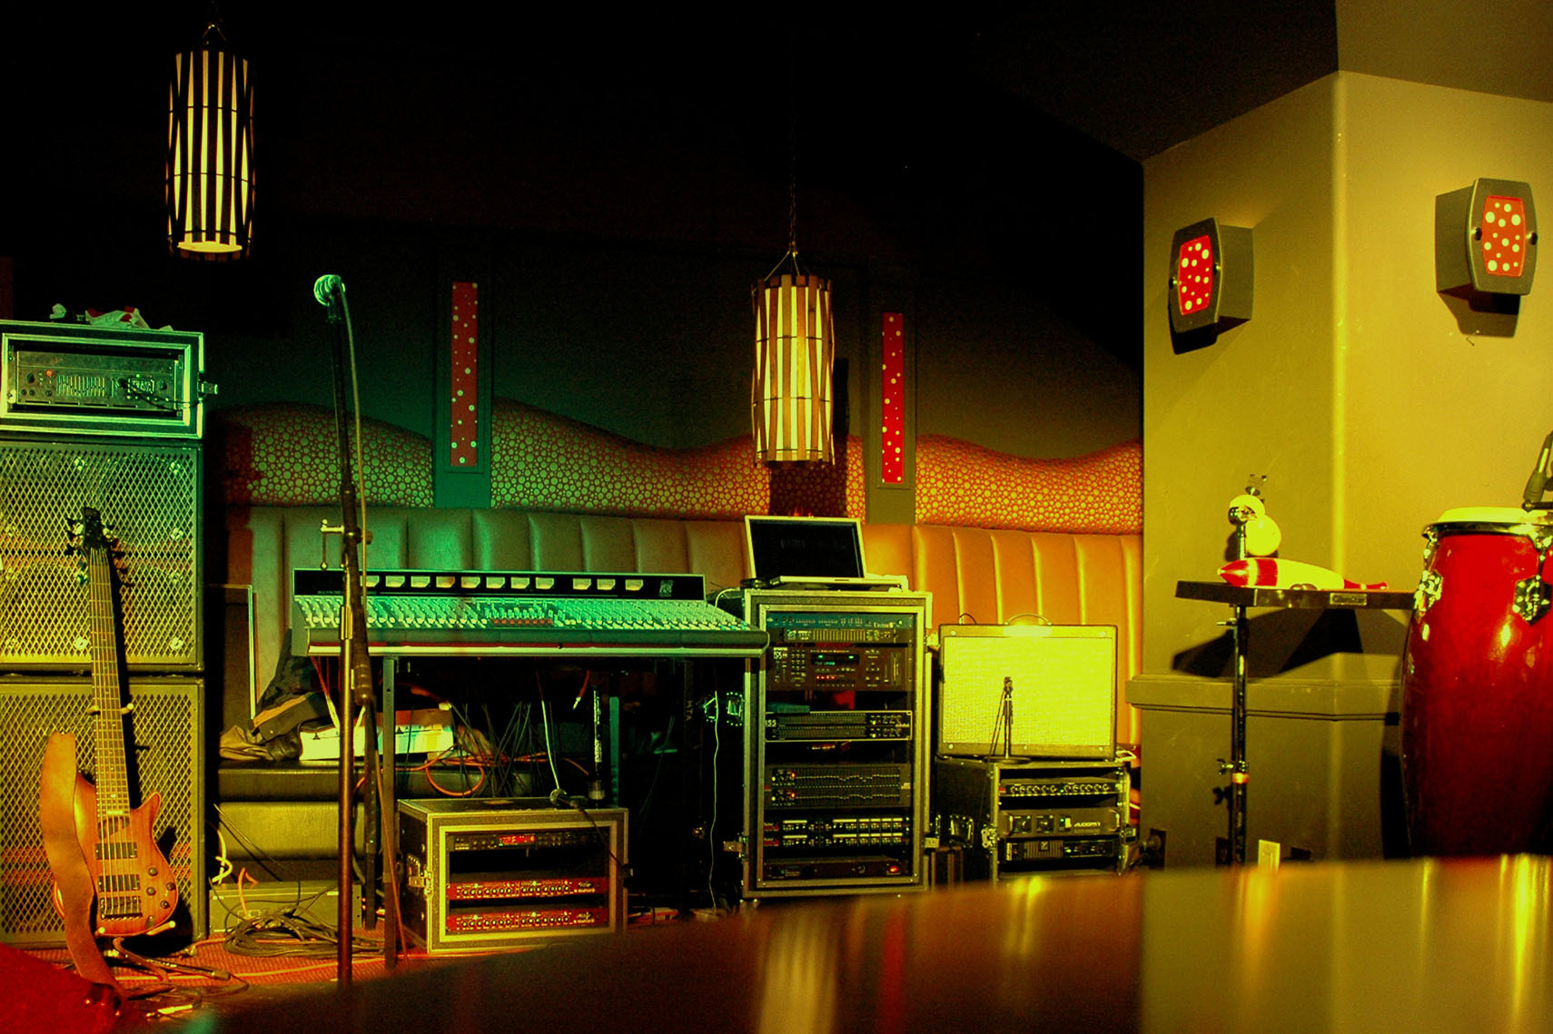
  - [Subtítulo/Descrição do Evento]
[Para substituir qualquer texto de espaço reservado (como este), basta selecioná-lo e começar a digitar. (Não inclua espaço à direita ou à esquerda dos caracteres em sua seleção.)
Para substituir a foto, basta excluí-la e, na guia Inserir, clicar em Imagens.
Precisar adicionar o texto? Faça as correções de formatação de texto que desejar neste panfleto com apenas um clique na guia Página Inicial, no grupo de Estilos.]
[Data do Evento] [Hora do Evento]
[Nome do Local], [Endereço], [Cidade, Estado, CEP]
[Endereço Web], [Email]

